中国重汽集团济南动力有限公司
环保公开试验项目招标公告

招标编号：（ZBGL2026080292）

有效起始日期 | 2026-09-09 | 有效截止日期 | 2026-09-21

一、项目概况
环保信息公开车型型式试验

二、项目基本情况
1.项目名称：环保公开试验项目
2.项目类别：直管单位非生产招标/服务/公告认证
3.采购方式：公开招标
4.采购内容：环保信息公开车型型式试验

三、供应商资格条件
（1）投标人必须是在中华人民共和国境内注册的独立法人机构，具有独立承担民事责任能力，注册资金不少于500万人民币（或等值其他货币）；公司成立三年以上（以营业执照成立日期到开标当日满三年为准）；经营范围满足招标人需求，并在人员、设备、资金等方面具有承担项目的能力。
（2）投标人应提供三证合一营业执照副本复印件（需盖章）。
（3）投标人应提供法定代表人资格证明文件。
（4）投标人在国家公共信用信息中心的《信用中国》（https://www.creditchina.gov.cn/）中查询不存在不良记录。
（5）投标人不存在严重违规或被列入招标人“黑名单”的声明。
（6）投标人经审计的近三年的公司财务报表（资产负债表、损益表、现金流量表）未显示异常。
（7）投标人有与本次招标内容相同或类似项目业绩，且近三年内无因服务不当而造成重大事故，无与本项目有关的违法及重大违规情况。
（8）各投标人的法定代表人或负责人为同一人，以及存在控股、管理关系的不同投标人，只能由一家参加同一包次的投标。
6.本项目不接受联合体投标。
7.没有被我公司列入黑名单。
8.供方的直接或间接股东、法定代表人、董事、监事、高管非重汽员工及其亲属。
9.法律法规对合格投标人的其他要求、规定。
*注：
a）如果是授权委托人投标，需携带三证合一营业执照副本复印件、法人授权委托书、身份证原件参加开标会议，否则视为弃标；
b）如果是法人参加投标，需携带三证合一营业执照副本复印件、法人代表身份证原件参加开标会议，否则视为弃标；
c）不允许代理商投标，不允许境外单位投标。
资质文件
投标人应按资质文件格式要求组成应标资质文件（对以下所要求的投标文件如有任何一项未实质性响应，将可能导致其投标文件被拒绝）要求每页都需加盖公章：
（1）三证合一营业执照副本复印件；
（2）投标函（附件1）；
（3）法定代表人授权书（附件2）；法定代表人参加投标的，提供法人身份证原件即可；授权委托人参加投标的，需提供法定代表人授权委托书（含法人身份证和被授权人身份证复印件）；
（4）近三年经审计的的财务报表（资产负债表、损益表、现金流量表）复印件；
（5）近三年内在经营活动中没有违法违纪行为的声明；
（6）投标人在国家公共信用信息中心的《信用中国》系统中无与本投标项目有关的行政处罚、经营异常和失信信息的声明和征信报告；
（7）税务部门开具的依法缴纳税收的证明，年度纳税信用评价信息（可从电子税务局查询截图，需加盖公章）；
（8）投标人承诺无论是否中标、是否签署合同，对获得的招标人商业秘密（包括但不限于文字、图形等所有信息资料）承担保密责任，并提供保密承诺书。
（9）企业对外担保说明(写明贵单位有无对外担保和质押业务，需加盖公章)。
⑩投标保证金缴纳凭证，同时正文描述付款账号、户名、开户行名称、开户行行号、保证金金额。（应标时不作要求，需随投标文件一起上传）
按照以上顺序准备所列项相关资料原件的扫描件（要求每一页原文件扫描在一页上，扫描文件必须清晰可辨否则影响报名的审核，扫描文件格式为pdf格式，禁止采用压缩文件格式或图片格式，所有扫描文件都集成到1个pdf文档并设置目录）。
应标截止时间：2026年9月21日17时00分00秒
注：请务必在应标截止时间前完成注册及应标操作，注册审核需2-4日，财务数据变更审核需1-2日，应标截止时间精确到秒，逾期将无法应标。请自行掌握时间，避免无法应标。

四、招标公告领取
1.招标公告领取方式：线上
2.招标公告领取截止时间：2026-9-21 17:00:00
3.招标公告领取地点：中国重汽集团官网（ww.cnhtc.com.cn）→新闻中心→通知公告栏公布；阳光采购服务平台。

五、投标文件提交
1.投标递交方式：线上
2.投标递交截止时间：2026-09-29 13:30:00
3.递交地点：中国重汽e采通-招标中心-非生产类招投标-供应商投标

六、开标时间和地点
1.开标时间：2026-09-29 13:30:00 若有变动另行通知。
2.开标地点： 授权代表原则上须现场参加评标。如遇特殊情况，可以提前联系技术答疑人员，商定现场投标或线上投标方式。

七、发布公告的媒介
阳光采购服务平台（www.ygcgfw.com） 中国重汽集团官网（ww.cnhtc.com.cn）

八、联系方式
1.采购人信息：
名称：中国重汽集团济南动力有限公司
地址：山东省济南市历城区华奥路777号中国重型汽车集团有限公司
商务联系人：张老师、王老师
联系电话：15553120923、17860600376
邮箱：zhang_zhang@sinotruk.com、wanghuipeng@sinotruk.com
技术联系人：张老师
联系电话：15553120923
邮箱： zhang_zhang@sinotruk.com
九、其他说明
1.供应商需在阳光采购服务平台进行注册，注册后搜索该项目并进行报名。
2.供应商需在重汽官网搜索本项目招标公告，根据要求准备报名资料。

附件1 投标函
致：中国重汽集团济南动力有限公司：
根据贵方委托开展环保公开试验项目招标公告，投标公司 ， 法人代表人为 ，正式授权 提交投标文件投标。
据此函，签字代表宣布同意如下：
1、投标人已详细审查全部“招标文件”，包括修改文件（如有的话）以及全部参考资料和有关附件，已经了解我方对于招标文件、采购过程、采购结果有依法进行询问、质疑、投诉的权利及相关渠道和要求。
2、投标人在投标之前已经与贵方进行了充分的沟通，完全理解并接受招标文件的各项规定和要求，对招标文件的合理性、合法性不再有异议。
3、本投标有效期自开标日起90个日历日。
4、如中标，本投标文件至本项目合同履行完毕止均保持有效，本投标人将按“招标文件”及政府采购法律、法规的规定履行合同责任和义务。
5、投标人同意按照贵方要求提供与投标有关的一切数据或资料。
6、与本投标有关的一切正式往来信函请寄：
地址：
邮编：
电话： 传真：
投标人代表姓名： 职务：
开户银行：
银行帐号：
投标人名称（盖章）:
授权代表签字：
日期： 年 月 日

附件2 法定代表人授权委托书
本授权委托书声明：我 （姓名）系 （投标人全称）的法定代表人，就环保公开试验项目现授权委托 （单位名称）的 、 （姓名、职务）为我公司全权代表，全权代表在投标文件、评标过程中的书面承诺、合同等所签署的一切文件和处理与之有关的一切事务，我均予以承认。
全权代表无转委权。特此委托。
（附法人身份证明复印件）

（附授权代理人身份证明复印件）

全权代表姓名： 性别： 年龄：
单位： 部门： 职务：
法定代表人签字或盖章
被授权人签字
被授权人电话：
投标人名称（公章）
日期： 年 月 日

附件3 技术规格偏离表
项目名称：环保公开试验项目
序号 | 招标要求 | 响应规格 | 是否偏离
1 | 通过国家认证认可监督管理委员会检验检测机构资质认定（CMA）和中国合格评定国家认可委员会（CNAS）实验室认可，与生态环境部机动车排污监控中心联网。
2 | 具备依据GB 17691-2018《重型柴油车污染物排放限值及测量方法（中国第六阶段）》等标准开展重型发动机、重型汽车相关的型式试验能力。
3 | 具备依据GB 18352.6-2016《轻型汽车污染物排放限值及测量方法（中国第六阶段）》等标准开展轻型汽车相关的型式试验能力。
4 | 具备底盘测功机、发动机试验台架、便携式排放检测设备、声级计等开展环保型式试验的设备。且配备操作经验丰富的试验工程师。
5 | 具备自主或合作的、满足项目试验要求的试验场地，并具备完善配套设施。
6 | 具备自主或按招标人要求组织标准解读、法规研讨、问题答疑、技术方案建议等培训类服务的能力。

投标人：（盖章）
法定代表人（委托代理人）：（签字）

附件4 近三年同类项目业绩一览表及有效合同复印件
项目名称：环保公开试验项目
序号 | 采购单位 | 项目名称 | 合同签订时间 | 联系人及电话

注：提供近三年同类项目的业绩（用户名单、联系方式），并附合同复印件。

投标人：（盖章）

法定代表人（委托代理人）：（签字）

日 期： 年 月 日

附件5 服务承诺函
项目名称: 环保公开试验项目
中国重汽集团济南动力有限公司：
我代表 (投标单位名称)为保证中标产品的技术服务特作如下承诺：

投标人：（盖章）
法定代表人（委托代理人）：（签字）
日 期： 年 月 日

附件8 投标文件封面及封口格式
封面格式：
资质文件/技术文件/商务文件

（1正本/7副本）

项目名称：环保公开试验项目

投标人名称（公章）：

地址：

授权代表电话：

传真：

投标人：（盖章）
法定代表人（委托代理人）：（签字）

日 期： 年 月 日

报名注册指南：
拟投标人根据招标人在阳光采购平台、中国重汽官网公开媒体上发布的招标信息，在“中国重汽e采通”平台报名，具体流程如下：
①系统注册与信息维护
首次注册供应商：请根据《SRM非生产供应商注册手册》（附件一）完成平台账号注册。
已注册供应商：请登录系统核对系统中2023-2025年度财务数据。如尚未填写或信息不全，请参照《SRM非生产供应商注册手册》（附件二）及时进行补充与更新，确保信息真实、完整。因供应商信息不全或错误导致的报名不成功，由投标人自行承担。
②应标流程
注册及财务数据维护完成后，参照《SRM系统供应商用户手册》（附件三）登录平台，进入“供应商应标”模块，选择对应项目点击“应标”，并按照本公告的“应标文件编制”要求准备资料并上传。资质审查通过后，视为报名成功（是否为代理商请如实选择）。
若为代理商应标，请在应标后主动联系商务联系人。

如资质审查未通过，请按审核意见修改后重新上传。请注意：应标截止时间后将无法再次上传或修改应标文件。

附件一：SRM非生产供应商注册操作手册
浏览器中输入地址;
https://ecaitong.sinotruk.com:8012/#/login
1.下载《供应商用户手册》
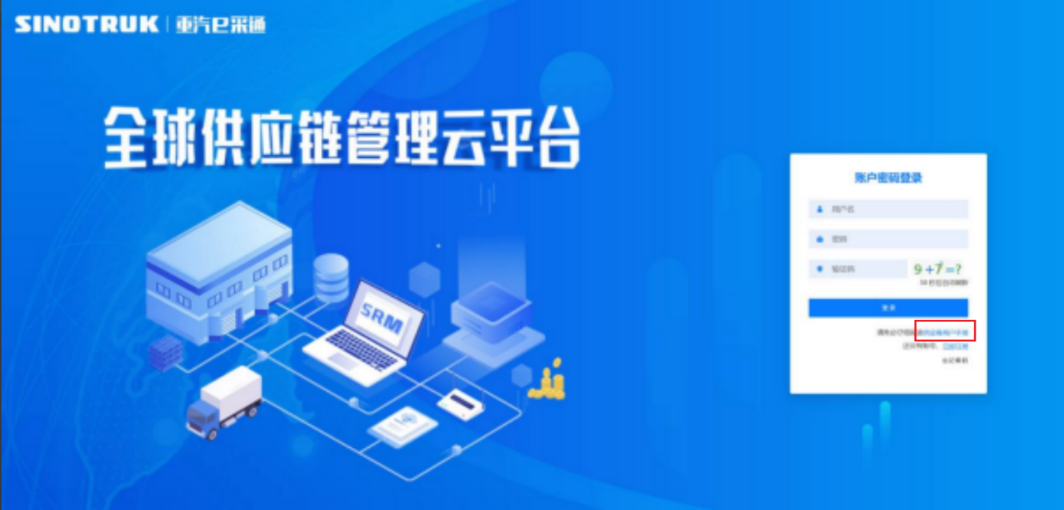

一、首次注册
1.点击立即注册
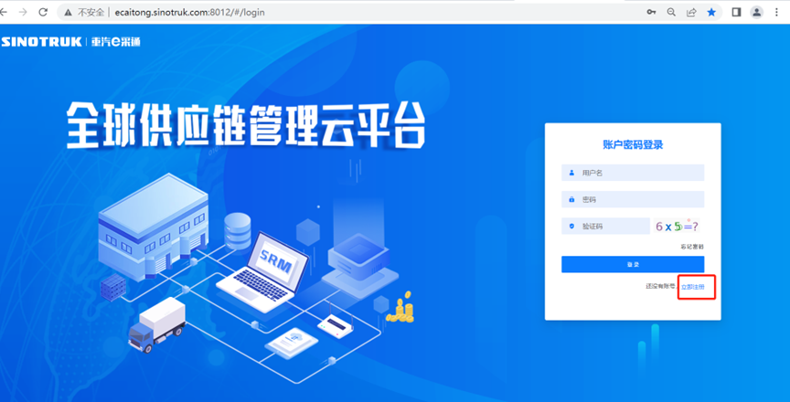
2.填写姓名、手机号码（没有注册过的），通过手机号接收验证码（区分大小写），点击完成后提示“注册成功，请重新登录”。同时系统自动给手机号发送短信，短信中告知登录账号及初始密码。需要使用此账号密码登录系统，进行供应商信息注册。
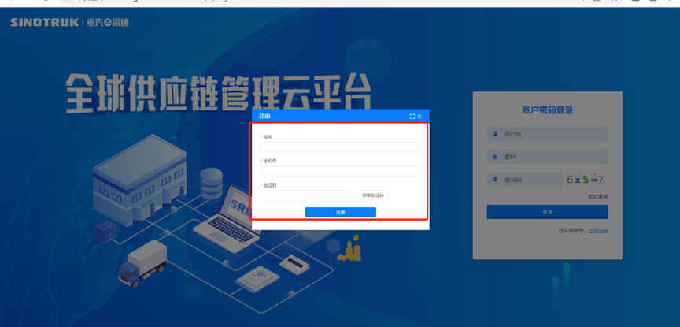
3.注册成功登录这个手机号码的账号进入系统，点击供应商注册
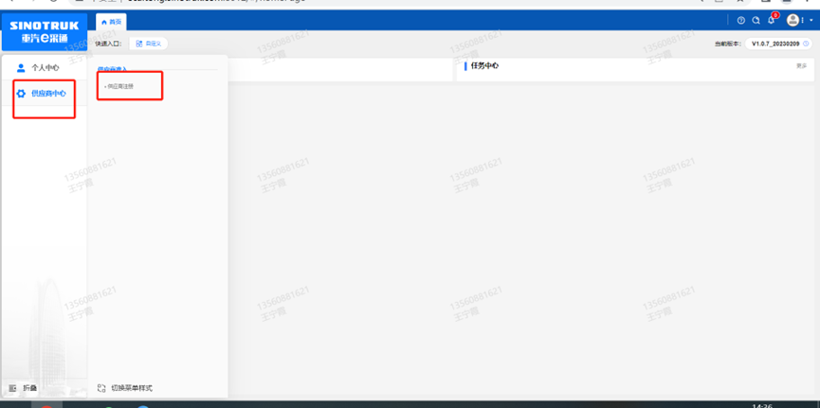
4.点击新增
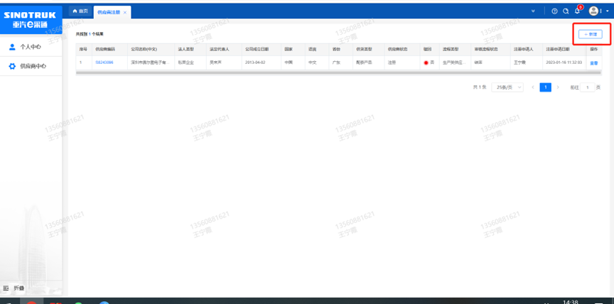
- 按要求填写所有信息，注意非生产类要填写合作单位，最后提交审批
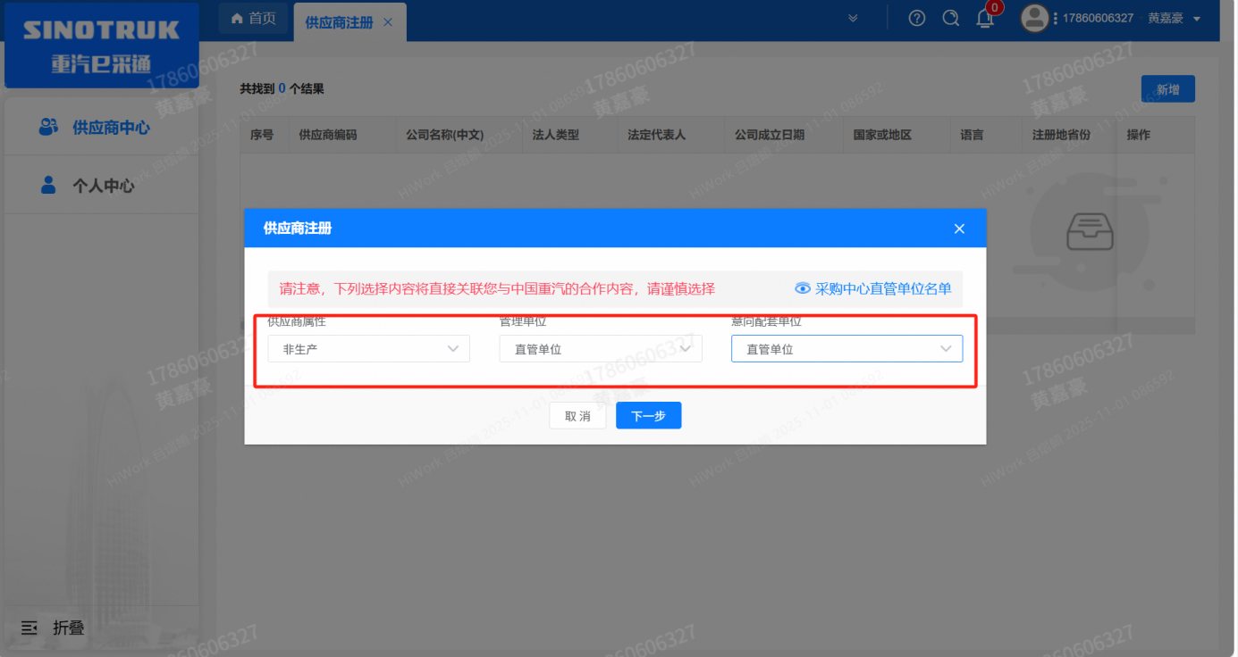
（非生产-直管-直管）
注：
- 基本信息的填写应填必填，尽可能完整；“采购形式编号”、“投标项目名称”见上文公告。
- 配套能力：管理单位选择【直管单位】、意向配套单位选择【直管单位】，配套能力“供货类别”填“直管单位非生产招标/服务/公告认证”，供应商类别据实填写，代理商需要上传文件。
- 联系人：据实填写，需上传授权书。
- 证件信息：营业执照：据实填写，注意有效期开始和结束时间，需上传附件。生产许可如上（制造商必填）。
- 资质信息选填。
- 经营概况：据实填写，能提供，原则上要求供应商必须填写近三年财务指标情况。
- 信息化系统选填。
- 银行账户：据实填写，开户许可证扫描文件需提交。
- 材料有问题会驳回，在审批信息中查看原因；提交完成后，多登录系统查看流程，即使修改，确保顺利注册。
- 维护近三年财务指标
1.供应商使用业务账号登录系统后，通过菜单路径：供应商中心→供应商变更→供应商财务数据变更管理，点击【发起变更】按钮，进入供应商财务数据变更填写界面。
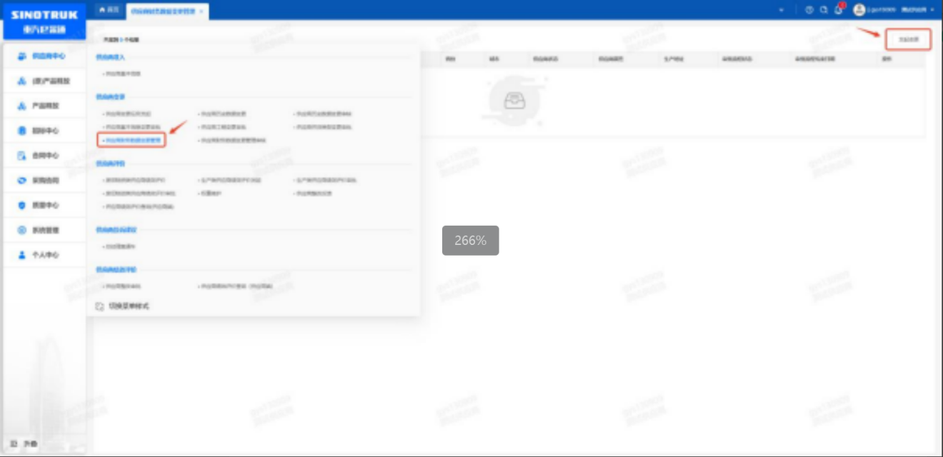

附件二 SRM系统供应商用户手册
系统网址：https://ecaitong.sinotruk.com:8012/
用 户 名：gys+供应商代码（注意：注册完毕后，会收到成功的短信，用户名不要用手机号登录）
初始密码：自己设置的密码
1.供应商应标
路径：招投标中心-非生产类招投标-供应商应标
点击应标，上传文件之后点击提交。
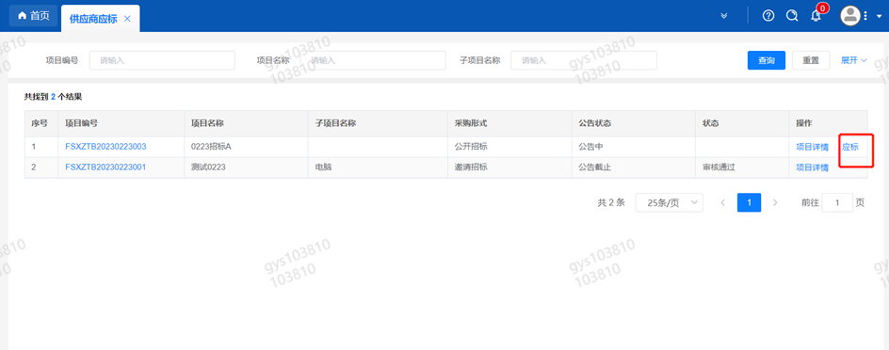应标页面否为代理商请如实选择，若为代理商应标，请在应标后联系商务联系人。

2.供应商投标
路径：招投标中心-非生产类招投标-供应商投标
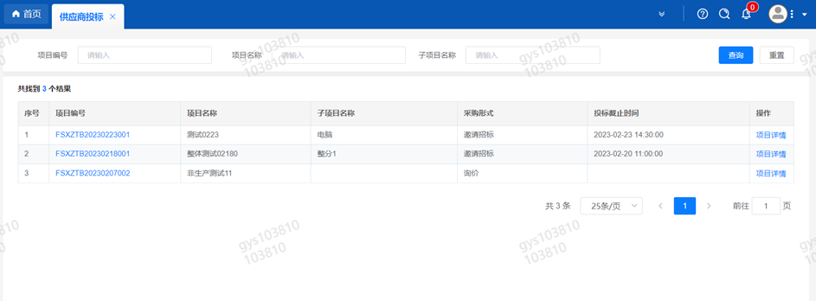
点击投标按钮，进入详情页，输入投标报价并上传相应的附件。
注意：系统内的投标报价单位为“万元”，如开标现场发现填错报价，可能导致直接淘汰。

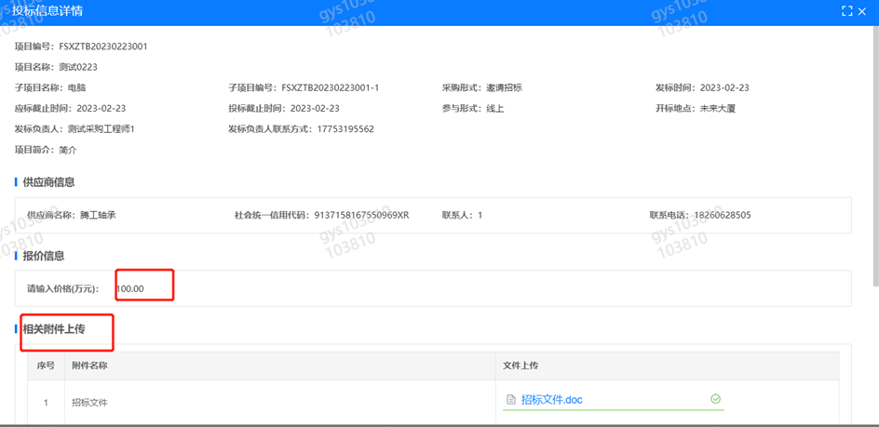
3.供应商技术标澄清函
路径：招投标中心-非生产类招投标-供应商技术标澄清函
点击编辑按钮进入系统，上传技术标澄清函。
开标之后所有投标的供应商都可编辑提交，技术标入围之后都不可编辑
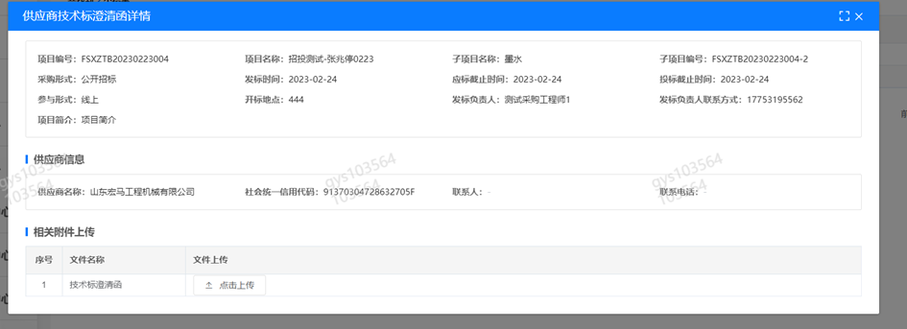
4.供应商报价
路径：招投标中心-非生产类招投标-供应商报价
点击报价按钮进入报价详情界面，请在此轮报价起止时间内报价，否则无法报价。
5.供应商澄清报价
路径：招投标中心-非生产类招投标-供应商澄清报价
招标发起人接收建议价的同时会给供应商发送澄清报价，供应商在此界面进行澄清报价，点击编辑按钮进入澄清报价详细界面，输入价格并上传澄清函，之后点击提交。

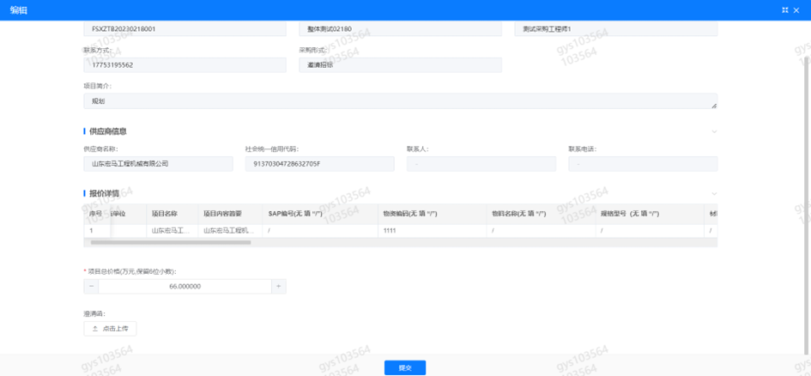
6.供应商查看中标通知
路径：招投标中心-非生产类招投标-中标项目
点击查看进入查看中标项目详情（开标会议结束后流程大约需要一周左右）
